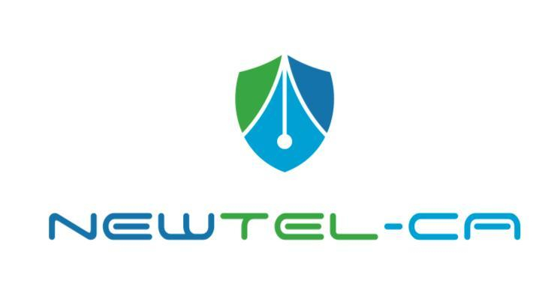 | CỘNG HOÀ XÃ HỘI CHỦ NGHĨA VIỆT NAM  MB-03  Độc lập - Tự do - Hạnh phúc  --------o0o-------

PHIẾU YÊU CẦU THAY ĐỔI THÔNG TIN CHỨNG THƯ SỐ

Chúng tôi hiện là thuê bao đăng ký sử dụng dịch vụ chứng thực chữ ký số công cộng Newtel-CA, với các thông tin như sau :

Tên đầy đủ: ..............................................................................................................……………….
Mã số thuế (Khách hàng tổ chức/doanh nghiệp): ................................................................................
Số CMND/Hộ chiếu : ....................................................................................................................
Số Serial chứng thư: ......................................................................................................................
Chúng tôi đăng ký thay đổi thông tin trên chứng thư số NewTel-CA với các thông tin như sau:
I. Thông tin chứng thư số yêu cầu thay đổi:
Nội dung | Thông tin hiện tại | Thông tin thay đổi
Tên khách hàng
Số CMND/Hộ chiếu (dành cho cá nhân/cá nhân thuộc tổ chức)
Email
Số điện thoại
II. Thông tin liên hệ:
- Họ và tên: ……………………………………………………
- Chức vụ:
- Điện thoại: ..……………………………
- Email : …………......................................................

Chúng tôi cam kết các thông tin khai trong bản đăng ký này là đúng sự thật và chịu hoàn toàn trách nhiệm đối với các thông tin này.

......, Ngày.......tháng.......năm ......

KHÁCH HÀNG
(Ký, ghi rõ họ tên và đóng dấu)

